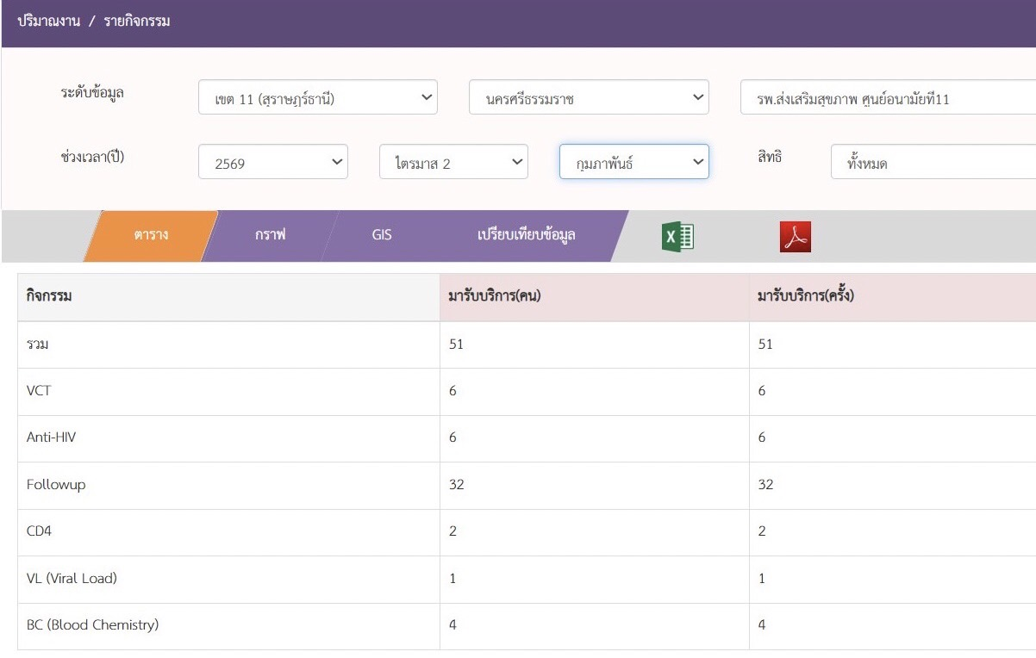
สรุป ผลการดำเนินงาน ARV Clinic ประจำเดือน กุมภาพันธ์ 2569
ยอดผู้ป่วยคงอยู่ในระบบยกมาจากเดือน มกราคม 2569 = 89 ราย
- นัดผู้ป่วยรายเก่ามา 31 ราย
- ผู้ป่วยรายเก่าติดยาเสพติด ขาดนัดเมื่อเดือน ธ.ค 68 ติดตามมารักษา 1 ราย
- มาตรวจรักษารวม 32 ราย
- ไม่มาตรวจตามนัด 0 ราย
- ตรวจ CD4 2 ราย
- ตรวจ VL 1 ราย
- คัดกรองTB 2 ราย
- ตรวจ Anti-HCV 3 ราย
- ตรวจ blood chemistry 4 ครั้ง
- DOT ยา TB 0 ราย
- รักษาวัณโรคระยะแฝง TPT-HIV 2 ราย
- คัดกรอง TB หลังจากรับยาTPT ครบ 1 ปี 0 ราย
ยอดผู้ป่วยคงอยู่ในระบบเดือนกุมภาพันธ์ 2569 = 90 ราย

ตัวชี้วัด
1.ผู้ติดเชื้อเอชไอวีและผู้ป่วยเอดส์ที่กำลังรับการรักษาด้วยยาต้านไวรัสคงอยู่ในระบบ ไม่ขาดการรักษา
เกณฑ์การประเมินตัวชี้วัด 95 %
>>> ผลการดำเนินงานเดือน กุมภาพันธ์ 69 = 95 % (ผ่านตัวชี้วัด)
ปีงบประมาณ | จำนวนผู้ที่ติดเชื้อที่รับการรักษาทั้งหมด (ราย) | คงอยู่ในระบบ |  | ขาดการรักษา(ราย)
ปีงบประมาณ | จำนวนผู้ที่ติดเชื้อที่รับการรักษาทั้งหมด (ราย) | ราย | ร้อยละ | ขาดการรักษา(ราย)
2569  (1 ต.ค 68–28 ก.พ 69) | 95 | 90 | 95 | 5  รายที่ 1 ลงทะเบียน 5 เม.ย 2555 ไม่เคยรับยา ปัจจุบันสิทธิ์ UC รพ.ร่อนพิบูลย์รายที่ 2 ขาดการรักษาตั้งแต่ปี พ.ศ.2559รายที่ 3 ขาดการรักษาตั้งแต่ปี พ.ศ.2564รายที่ 4 ขาดการรักษา ธ.ค พ.ศ 2567 refer รพ.มหาราช ผู้ป่วยไม่ไปรักษา รายที่ 5 ขาดการรักษา พ.ย พ.ศ 2568 ผู้ป่วยย้ายที่อยู่ขอไปรักษาต่อ รพ.วชิระภูเก็ต แต่ยังไม่ไปรับการรักษา

2.ผู้ติดเชื้อเอชไอวีและผู้ป่วยเอดส์ที่รับยาต้านไวรัส กดปริมาณไวรัสสำเร็จ (viral load <1000 copies/ml) เกณฑ์การประเมินตัวชี้วัด 95 %
>>> ผลการดำเนินงานเดือน กุมภาพันธ์ 69 = 94 % (ไม่ผ่านตัวชี้วัด)
ปีงบประมาณ | จำนวนผู้ติดเชื้อที่รับยาต้านทั้งหมดเดือน ต.ค-ม.ค (ราย) | จำนวนผู้ติดเชื้อที่ได้รับ การตรวจ viral load |  | กดไวรัสสำเร็จ |  | viral load >1000
ปีงบประมาณ | จำนวนผู้ติดเชื้อที่รับยาต้านทั้งหมดเดือน ต.ค-ม.ค (ราย) | ราย | ร้อยละ | ราย | ร้อยละ | viral load >1000
2569  (1 ต.ค68-28 ก.พ 69) | 90 | 87 | 97 | 85 | 94 | 2
3 ผู้ติดเชื้อเอชไอวีเป้าหมาย ได้รับยาวัณโรคระยะแฝง TPT-HIV
เกณฑ์การประเมินตัวชี้วัด 100 %
>>> ผลการดำเนินงานเดือน กุมภาพันธ์ 69 = 40 % (ไม่ผ่านตัวชี้วัด)
ปีงบประมาณ | เป้าหมายผู้ติดเชื้อเอชไอวีได้รับยา TPT-HIV | ได้รับยา TPT-HIV |  | เกณฑ์ตัวชี้วัดกรมควบคุมโรค  (ร้อยละ)
ปีงบประมาณ | เป้าหมายผู้ติดเชื้อเอชไอวีได้รับยา TPT-HIV | ราย | ร้อยละ | เกณฑ์ตัวชี้วัดกรมควบคุมโรค  (ร้อยละ)
2569  (1ต.ค 68- 28 ก.พ 69) | 5 | 2 | 40 | 100

- จากผลการดำเนินงาน ARV Clinic เดือนกุมภาพันธ์ 2569 พบว่าผู้ป่วยคงอยูในระบบ ไม่ขาดการรักษามีจำนวน 90 ราย ผู้ป่วยลงทะเบียนเมื่อ 5 เม.ย 2555 1 ราย ไม่เคยรับยาต้านไวรัส ปัจจุบันสิทธิ์ UC รพ.ร่อนพิบูลย์ประสาน รพ.ร่อนพิบูลย์ติดตามมารักษา ผู้ป่วยไม่ให้ความร่วมมือ ปฏิเสธการรักษา ผู้ป่วยขาดการรักษา 2 ราย ขาดการรักษาตั้งแต่ปี พ.ศ.2559 และ ปี พ.ศ.2564 ยังไม่สามารถติดตามมารักษาได้ เนื่องจากไม่มีช่องทางในการติดต่อ เดือนธันวาคม 2567 refer ผู้ป่วยไปรักษา รพ.มหาราชตามสิทธิ์ประกันสังคม 1 รายจากการตรวจสอบในระบบพบว่ายังไม่ไปรับการรักษา เดือนพฤศจิกายน 2568 ผู้ป่วยขาดการรักษา 1 ราย ย้ายที่อยู่ขอไปรักษา รพ.วชิระภูเก็ต แต่ยังไม่ไปรับการรักษา ขาดการรักษา ในส่วนของจำนวนผู้ติดเชื้อที่รับยาต้านไวรัสเดือนกุมภาพันธ์ พ.ศ 2569 ทั้งหมด 90 ราย ได้รับการตรวจ viral load 87 ราย ยังไม่ได้รับการตรวจ viral load 3 ราย เนื่องจากผู้ป่วยให้ญาติมารับยาแทน 3 ราย ยังไม่ได้รับการตรวจ viral load นัดตรวจ viral load ในการนัดรับยา ARV ครั้งถัดไป ผู้ป่วยที่ได้รับการตรวจ viral load มีจำนวน. 2 ราย viral load >1000 copies/ml ผู้ติดเชื้อเอชไอวีเป้าหมาย ได้รับยาวัณโรคระยะแฝง TPT-HIV 5 ราย ปัจจุบันได้รับยาวัณโรคระยะแฝง TPT-HIV 2 ราย ขาด 3 ราย ยังไม่ครบตามเป้าหมาย
ปัญหาและอุปสรรค
1. มีผู้ป่วย 2 ราย ตรวจ viral load >1,000 copies/ml
แนวทางแก้ไขปัญหา
1. ทบทวนและเน้นย้ำเรื่องการทานยาและการมาตรวจติดตามผล viral load กับผู้ป่วยและญาติ
2. นัดตรวจติดตามผล viral load
3. โทรติดตามเรื่องการมาตรวจรักษาอย่างต่อเนื่อง

แผนในเดือนถัดไป
- ทบทวนและเน้นย้ำเรื่องการทานยาและการมาตรวจติดตามผล viral load ของผู้ป่วย
- โทรติดตามเรื่องการทานยาและการมาตรวจติดตามผล viral load ของผู้ป่วย
- โทรติดตามเรื่องการมาตรวจรักษาอย่างต่อเนื่อง
ปัญหาและอุปสรรค
2. มีผู้ป่วยย้ายการรักษาไป รพ.อื่น ตามสิทธิ์ ยังไม่ไปรับการรักษา ขาดการรักษา
แนวทางแก้ไขปัญหา
1. โทรติดตามเรื่องการไปตรวจรักษาอย่างต่อเนื่องที่ รพ.ตามสิทธิ์
2. โทรติดตามและเน้นย้ำเรื่องการทานยาและการไปตรวจติดตามผล viral load ของผู้ป่วยตามสิทธิ์
การรักษา
แผนในเดือนถัดไป
1. โทรติดตามเรื่องการไปตรวจรักษาอย่างต่อเนื่องที่ รพ.ตามสิทธิ์
2. โทรติดตามและเน้นย้ำเรื่องการทานยาและการไปตรวจติดตามผล viral load ของผู้ป่วยตามสิทธิ์
การรักษา
ปัญหาและอุปสรรค
3. ไม่ผ่านตัวชี้วัดผู้ติดเชื้อเอชไอวีและผู้ป่วยเอดส์ที่รับยาต้านไวรัส กดปริมาณไวรัสสำเร็จ (viral load <1000 copies/ml) เกณฑ์การประเมินตัวชี้วัด 95 % ผลการดำเนินงานเดือน ก.พ 69 = 94 % เนื่องจากมีผู้ป่วยยังไม่ได้รับการตรวจ viral load 3 ราย
แนวทางแก้ไขปัญหา
1. ติดตามผู้ป่วย 3 ราย ที่ยังไม่ได้รับการตรวจ viral load นัดตรวจ viral load ในการนัดรับยา ARV ครั้งถัดไป
2.โทรติดตามเรื่องการทานยาและการมาตรวจติดตามผล viral load ของผู้ป่วยตามนัด

แผนในเดือนถัดไป
1. ติดตามผู้ป่วย 3 ราย ที่ยังไม่ได้รับการตรวจ viral load นัดตรวจ viral load ในการนัดรับยา ARV ครั้งถัดไป
2.โทรติดตามเรื่องการทานยาและการมาตรวจติดตามผล viral load ของผู้ป่วยตามนัด
ปัญหาและอุปสรรค
4.ผู้ติดเชื้อเอชไอวียังไม่ได้รับยาวัณโรคระยะแฝง TPT-HIV ครบตามเป้าหมาย (ขาด 3 ราย)
แนวทางแก้ไขปัญหา
1.เร่งติดตามผู้ติดเชื้อเอชไอวีที่ยังไม่ได้รับการคัดกรองวัณโรคระยะแฝง
2.เร่งติดตามผู้ติดเชื้อเอชไอวีที่ยังไม่ได้รับยา TPT-HIV ให้เริ่มยาโดยเร็ว
3. ทบทวนขั้นตอนการคัดกรองวัณโรคระยะแฝงให้รวดเร็วขึ้น เพื่อลดระยะเวลารอเริ่มยา
แผนในเดือนถัดไป
1.เร่งติดตามผู้ติดเชื้อเอชไอวีที่ยังไม่ได้รับการคัดกรองวัณโรคระยะแฝง
2. เร่งติดตามผู้ติดเชื้อเอชไอวีที่ยังไม่ได้รับยา TPT-HIV ให้เริ่มยาโดยเร็ว

นางสาวปรียารัตน์ รอดแก้ว
พยาบาลวิชาชีพปฏิบัติการ

